Specifikace předmětu plnění části C veřejné zakázky
ZAŘÍZENÍ DO LABORATOŘE BIOLOGIE-CHEMIE

DOKUMENTACE
- Technická zpráva:

Foto stávajícího stavu:

učebna sklad
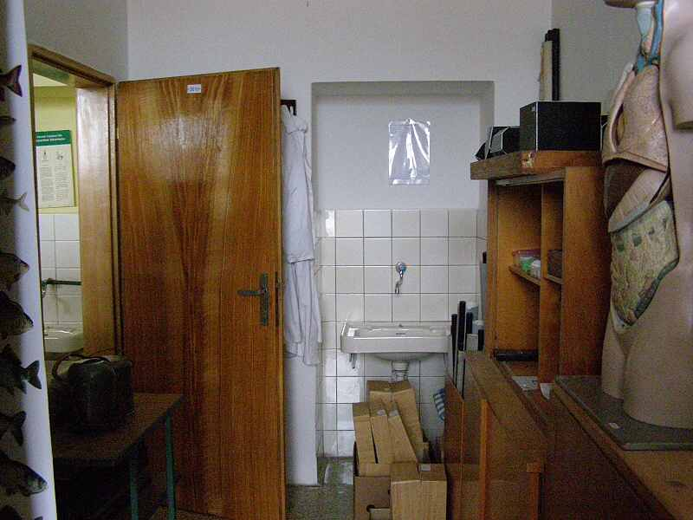
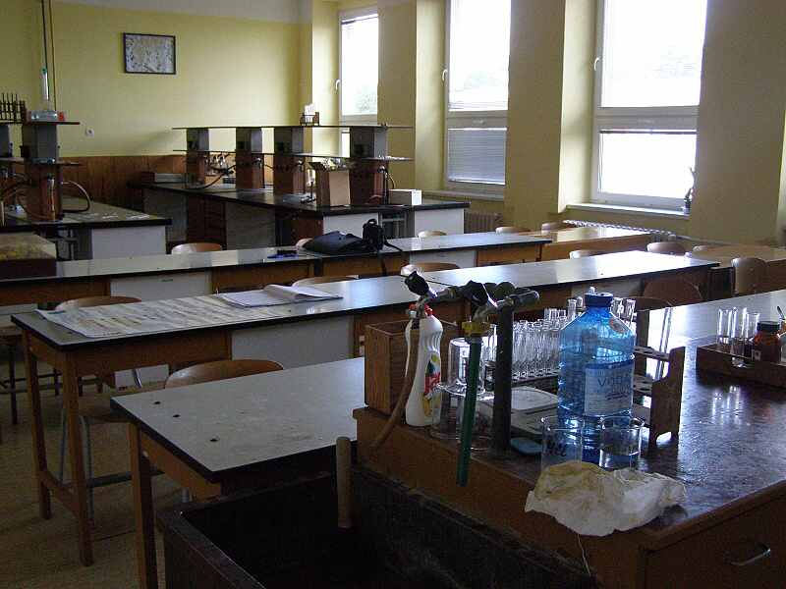

Nová učebna vznikne vybouráním příčky mezi učebnou a skladem.
Stavební část je řešena samostatně. Mediové prvky v nábytku budou zapojeny stavbou.
V nové učebně bude nové nábytkové vybavení s prvky plynovými, elektro a vody.
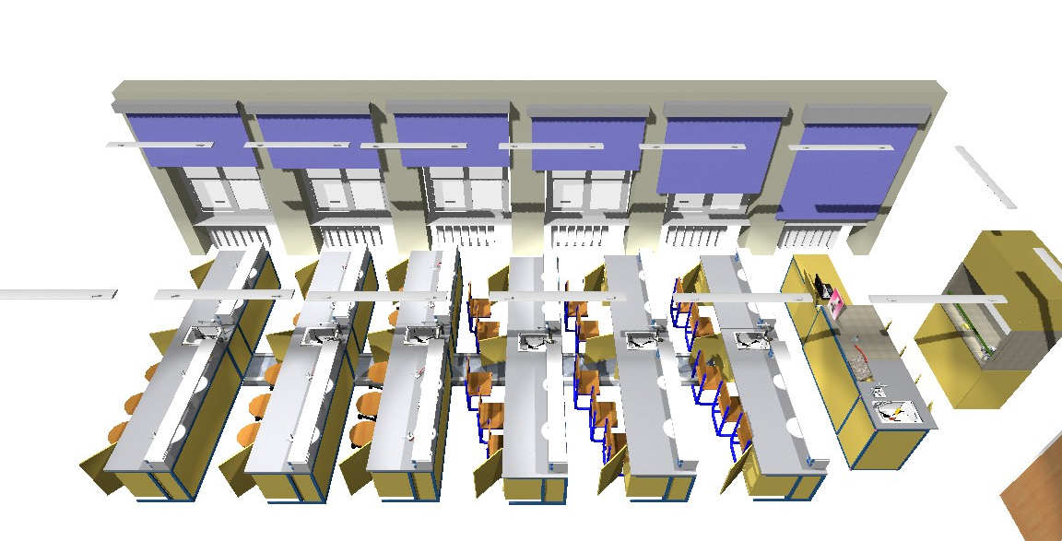

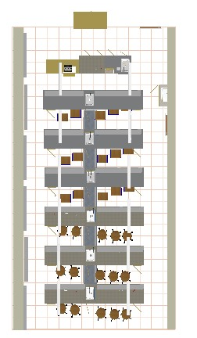

Nábytkové vybavení je kotveno do podlahy a zapojení médiových prvků v nábytku vyžaduje koordinaci se stavbou.
Nábytek obsahuje zabudovaný multimediální rozvaděč pro centrální ovládání učebny ve skřínce v učitelském pracovišti, součástí nábytku jsou též prvky - zásuvky 230V s klapkou, osvětlení laboratorního stolu se samostatným vypínačem, plynové kohouty, kahany, výlevky, dřezy, baterie vodovodní, tlakový bojler.
Veškeré skřínky, odklopy apod. budou uzamykatelné na "1" klíč.
Barevné provedení nábytku bude dle požadavku zadavatele.
Soupis nábytku:
- učitelské pracoviště 220x80x90v + 140x60x76v cm
- žákovská pracoviště - 1 řada 440x80x76/90v cm
- mycí skřínka s tlakovým bojlerem 84x60x90v cm
- sedací nábytek - židle žákovská výškově stavitelná, laboratorní sedák otočný

Použitý materiál:
- chemicky odolná dlažba tl. 9mm vč. spárování, lepeno flexibilním lepidlem, okraj lištový bez přesahu
- kompaktní pracovní deska tl.4mm,vrstvená laminátová deska s melaminovaným povrchem podle EN438, obsahuje tvrzený papír, tepelně tvrzené fenolové a melaminové pryskyřice, odolnost proti teplotě do 180 C-odolná chemikáliím, lepena protitahem na DTD/OSB desku 25mm
- POSTFORMINGOVÁ PRACOVNÍ DESKA tl. 28mm, hraněno ABS 2mm, přední hrana zaoblená,
- kov jekl profil 20x40mm, komaxitová úprava
- LDT tl. 18mm, pohledové strany hraněny ABS hrany 2mm, korpus hraněn 0,5ABS

Učitelské pracoviště: 220x80x90v + PC 140x60x76v cm
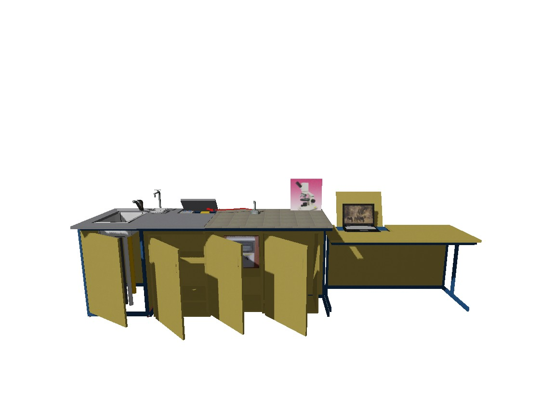

Žákovské pracoviště: celková délka řady 440x80x76/90v cm
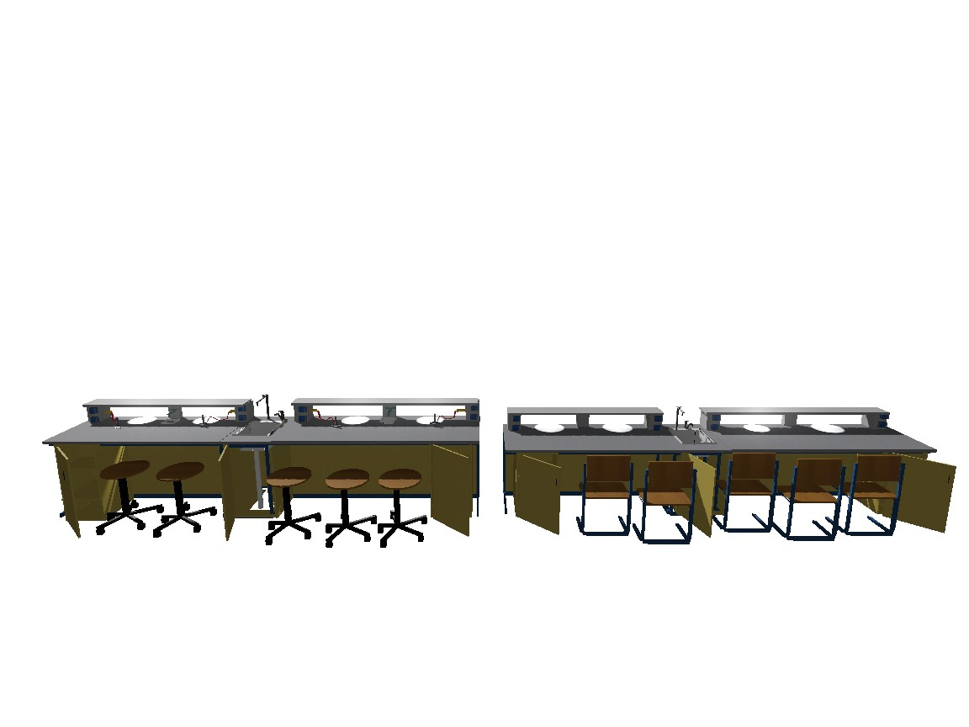

VÝKAZ VYBAVENOSTI
 |  | Komplexní dodávka funkčního celku - laboratoře biologie/chemie. Nábytkové vybavení kotveno do podlahy, skříňky, odklopné části pracovních ploch a mycí pracoviště bude uzamykatelné na "1klíč". Pokud dodavatel bude potřebovat použít další materiál či zařízení pro realizaci, které zde není specifikováno a domnívá se, že ho pro vybudování funkčního celku učebny potřebuje, dodá ho na svoje náklady.
P.č. | Číslo položky | Název položky | MJ | množství
Díl: | B01 | Nábytkové vybavení- učitel, uzamykatelné na "1klíč"
1 | 1 | Demonstrační stůl pro učitele 220x80x90v pracovní deska půlená - 110x80cm pracovní deska kompakt tl.4mm,vrstvená laminátová deska s melaminovaným povrchem podle EN438, obsahuje tvrzený papír, tepelně tvrzené fenolové a melaminové pryskyřice, odolnost proti teplotě do 180 C-odolná chemikáliím, lepena protitahem na DTD/OSB desku 25mm a 110x80cm chemicky odolná dlažba, korpus tvořen LDT tl. 18mm, pracoviště obsahuje médiový tunel pro vedení kabeláže, odklop pro uložení panelu a plynového kohoutu na plynokapalinovém pístu, do stolu vloženy uzamykatelné skřínky z LDT tl.18mm, hrany ABS 2mm, skříňky : rozvaděčová, mycí a 2x pomůcková skříňka | ks | 1,00
2 | 2 | Počítačový stůl s uzamykatelným odklopem pro uložení notebooku 140x60x76cm kovová kostra jekl 2x4cm, LDT materiál pracovní deska a korpus tvořen LDT tl. 18mm | ks | 1,00
 | Celkem za | B01 Nábytkové vybavení- učitel, uzamykatelné na "1klíč"
Díl: | B02 | Nábytkové vybavení - žáci, uzamykatelné na "1klíč"
3 | 3 | Laboratorní stůl trojmístný 220x80x76/90v.(výška 76cm pro první tři řady a výška 90 pro poslední tři řady),se skříňkou a policí, kovová kostra jekl 2x4cm, pracovní deska kompakt tl.4mm,vrstvená laminátová deska s melaminovaným povrchem podle EN438, obsahuje tvrzený papír, tepelně tvrzené fenolové a melaminové pryskyřice, odolnost proti teplotě do 180 C-odolná chemikáliím,lepena protitahem na DTD/OSB desku 25mm , korpus tvořen LDT tl. 18mm, pracoviště obsahuje médiový tunel pro vedení kabeláže, do stolu vložena uzamykatelná skřínka šířka min. 35cm a hloubka dle prostoru pod stolem, z LDT tl.18mm, hrany ABS 2mm, police tvořena médiovými sloupky | ks | 6,00
4 | 4 | Laboratorní stůl dvojmístný 160x80x76/90v.,( výška 76cm pro první tři řady a výška 90 pro poslední tři řady),se skříňkou a policí, kovová kostra jekl 2x4cm, pracovní deska kompakt tl.4mm,vrstvená laminátová deska s melaminovaným povrchem podle EN438, obsahuje tvrzený papír, tepelně tvrzené fenolové a melaminové pryskyřice, odolnost proti teplotě do 180 C-odolná chemikáliím,lepena protitahem na DTD/OSB desku 25mm, korpus tvořen LDT tl. 18mm, pracoviště obsahuje médiový tunel pro vedení kabeláže, do stolu vložena uzamykatelná skřínka šířka min. 35cm a hloubka dle prostoru pod stolem, z LDT tl.18mm, hrany ABS 2mm, police tvořena médiovými sloupky | ks | 6,00
5 | 5 | Žákovský mycí stůl šířka 60 x hloubka 80cm x výška 76/90cm( výška 76cm pro první tři řady a výška 90 pro poslední tři řady),kovová kostra jekl 2x4cm, korpus tvořen LDT tl. 18mm,pracovní deska kompakt tl.4mm,vrstvená laminátová deska s melaminovaným povrchem podle EN438, obsahuje tvrzený papír, tepelně tvrzené fenolové a melaminové pryskyřice, odolnost proti teplotě do 180 C-odolná chemikáliím,lepena protitahem na DTD/OSB desku 25mm, | ks | 6,00
6 | 6 | Žákovská židle výškově nastavitelná, sedák a opěrák buková překližka | ks | 15,00
7 | 7 | Laboratorní sedák otočný na plynovém pístu, sedák buková překližka | ks | 15,00
8 | 8 | 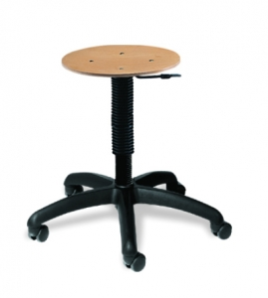 | ks | 5,00
  Nášlapné tunýlky mezi řadami pro vedení rozvodů, elektro, vody, odpadu a plynu, materiál DTD desky, velikost š. 60 x d.80 x v. 15cm
 | Celkem za | B02 Nábytkové vybavení - žáci, uzamykatelné na "1klíč"
Díl: | B03 | Médiové prvky - učitel
9 | 9 | Multimediální rozvaděč zabudovaný do učitelského pracoviště s centrálním ovládáním žákovských pracovišť, bližší specifikace dle přílohy č. 2, výkres 2.3 | ks | 1,00
10 | 10 | Učitelský demonstrační panel 1xss,st+2x230V | ks | 1,00
11 | 11 | Zásuvka 230V | ks | 3,00
12 | 12 | Zásuvka s přepěťovou ochranou | ks | 1,00
13 | 12 | 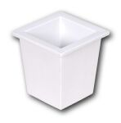 | ks | 1,00
  Příslušenství ke keramickému dřezu
14 | 13 | Páková stojánková baterie dřezová s ramínkem | ks | 1,00
15 | 14 | Výlevka kameninová 14,5 x 14,5 x 15v | ks | 1,00
16 | 15 | Příslušenství k výlevce | ks | 1,00
17 | 16 | 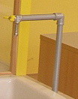 | ks | 1,00
  Výtokové ramínko
18 | 17 | Plynový jednokohout 1x kohout - 1/2 x 08 a 1/2, redukce | ks | 1,00
19 | 18 | 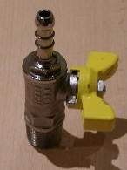  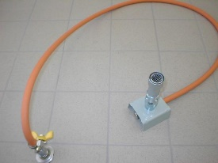 | ks | 1,00
  Příslušenství k plyn. kohoutu - průchod prac .deskou 2x matice AL, 1x mosazné pouzdro
20 | 19 | Plynový kahan ZP - výkon 1300W tlak 1,5 - 2,3kPa, příkon 0,13 Nm3/h | ks | 1,00
21 | 20 | Příslušenství ke kahanům 2spony + přípojná hadice | ks | 1,00
 | Celkem za | B03 Médiové prvky - učitel
Díl: | B04 | 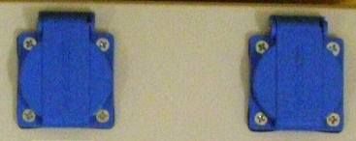
  Médiové prvky - žáci
22 | 22 | 230V zásuvka s klapkou ve sloupku | ks | 48,00
23 | 23 | Zářivka d.80cm | ks | 6,00
24 | 24 | Zářivka d.120cm | ks | 6,00
25 | 25 | Keramický dřez šířka 53 cm, hloubka 45cm | ks | 6,00
26 | 26 | Příslušenství ke keramickému dřezu | ks | 6,00
27 | 27 | Páková stojánková baterie dřezová s ramínkem | ks | 6,00
28 | 28 | Výlevka kameninová 14,5 x 14,5 x 15v | ks | 6,00
29 | 29 | Příslušenství k výlevce | ks | 6,00
30 | 30 | Výtokové ramínko | ks | 6,00
31 | 31 | Plynový jednokohout 1x kohout - 1/2 x 08 a 1/2, redukce | ks | 12,00
32 | 32 | Příslušenství k plyn. kohoutu -průchod prac.deskou 2x matice AL, 1x mosazné pouzdro | ks | 12,00
33 | 33 | Plynový kahan ZP - výkon 1300W tlak 1,5 - 2,3kPa, příkon 0,13 Nm3/h | ks | 12,00
34 | 34 | Příslušenství ke kahanům 2spony + přípojná hadice | ks | 12,00
 | Celkem za | B04 Médiové prvky - žáci
Díl: | B12 | Mycí dřezová skříňka
41 | 41 | Dřezová skříňka 84x60x90 skříňka pro keramický dřez, korpus tvořen LDT tl.18mm, pracovní deska postformingová, dvířka hraněna z ABS 2mm, umístěna do části v učebně, kde bylo původní umyvadlo | ks | 1,00
42 | 42 | Tlakový bojler spodní 10l, ohřívač vody, příkon 1,2, tlak vody 0,6, napětí 230, stupeň krytí IP24 | ks | 1,00
43 | 43 | Keramický dřez šířka 53 cm, hloubka 45cm | ks | 1,00
44 | 44 | Příslušenství ke keramickému dřezu | ks | 1,00
45 | 45 | Páková stojánková baterie dřezová s ramínkem | ks | 1,00
 | Celkem za | B12 Mycí dřezová skříňka

